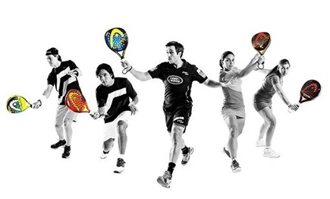CLASES DE PADEL

- Serán Cursos por quincenas (dos semanas)
- Profesores titulados.
- 2 horas a la semana.
- Horarios de 18:00 a 22:00 (lunes y miércoles o martes y jueves).
- Máximo 4 alumnos.
- Precio por quincena:
- 28 € empadronados.
- 34 € no empadronados.
- 12 € menores.

- Interesados inscribirse en las Piscinas desde hoy día 24 de junio hasta el 29 o enviar wasap al número 625.570.576. Se cerrará la 1ª quincena durante la jornada de puertas abiertas

JORNADA DE PUERTAS ABIERTAS
29 DE JUNIO
A LAS 20:00H.
Para poder impartir los cursos es necesario un mínimo de 12 alumnos.
EN ESTA JORNADA TAMBIÉN SE PODRÁN HACERSE INSCRIPCIONES EN LA MISMA PISTA.
AYUNTAMIENTO DE LA PARRILLA. CONCEJALÍA DE CULTURA Y DEPORTES.

